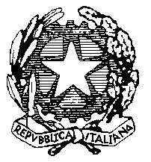
ISTITUTO COMPRENSIVO “Card. Agostino Casaroli”
Scuola dell’Infanzia, Primaria e Secondaria di 1°grado Comuni di Castel San Giovanni e Sarmato (PC)

Via Verdi,6 – 29015 Castel San Giovanni (PC) Telefono 0523 842788 Fax 0523 882247

e-mail : pcic81700c@istruzione.it PEC : pcic81700c@pec.istruzione.it

Codice fiscale 80011290337

CIRC. INT. n. 15/docenti e personale Ata Tina Pesaro Castel S. Giovanni, 8 novembre 2019

Oggetto: Organizzazione uscita alunni che usufruiscono del servizio trasporti del Comune

Tenendo conto dell’obbligo della vigilanza degli alunni anche nelle pertinenze della scuola, il personale docente e i collaboratori scolastici provvedono ad accompagnare gli alunni che usufruiscono del trasposto comunale fino ai diversi pulmini. I docenti e i collaboratori consegnano gli alunni a loro affidati agli assistenti e, in assenza di questi, agli autisti dei pulmini.
Si ringrazia per la collaborazione.

La dirigente scolastica
Maria Cristina Angeleri

